EDITAL NEAD/UESPI Nº 004/2021

PROCESSO SELETIVO SIMPLIFICADO PARA PREENCHIMENTO DE VAGAS E FORMAÇÃO DE CADASTRO DE RESERVA PARA PROFESSOR FORMADOR E PROFESSOR ASSISTENTE BOLSISTAS DO CURSO DE BACHARELADO EM ADMINISTRAÇÃO, NA MODALIDADE A DISTÂNCIA, DA UNIVERSIDADE ABERTA DO PIAUÍ – UAPI/UESPI.

EDITAL NEAD/UESPI Nº 002/2021

PROCESSO DE SELEÇÃO SIMPLIFICADO PARA PREENCHIMENTO DE VAGAS E FORMAÇÃO DE CADASTRO DE RESERVA PARA PROFESSOR DO CURSO DE BACHARELADO EM ADMINISTRAÇÃO, NA MODALIDADE A DISTÂNCIA, DA UNIVERSIDADE ABERTA DO PIAUÍ – UAPI/UESPI

AVISO DE REMANEJAMENTO Nº02
ENTRE OS EDITAIS 004/2021 E 002/2021

A Pró-reitoria de Ensino de Graduação – PREG da Universidade Estadual do Piauí torna público que a professora, abaixo relacionada, que foi aprovada no Edital Chamada Pública NEAD/UESPI/UAB Nº 004/2021, será REMANEJADA para o quadro de vagas do EDITAL NEAD/UESPI Nº 002/2021.

- CURSO DE BACHARELADO EM ADMINISTRAÇÃO

NOME | FUNÇÃO DE ORIGEM | FUNÇÃO  REMANAJADA
LUCIANA MORAIS DO VALE CASTELO BRANCO | PROFESSOR ASSISTENTE  (Arranjos Produtivos Locais) | PROFESSOR SUPERVISOR DE ESTÁGIO
KAMYLA ALVES DOS SANTOS | PROFESSOR ASSISTENTE  (Empreendedorismo) | PROFESSOR SUPERVISOR DE ESTÁGIO

Teresina-PI, 26 de julho de 2022.

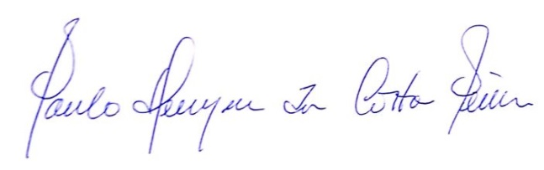

Profº Dr. Paulo Henrique da Costa Pinheiro
Pró-Reitora de Ensino de Graduação – PREG/UESPI

Profª Drª Márcia Percília Moura Parente
Diretora Geral do Núcleo de Educação a Distância – NEAD/UESPI

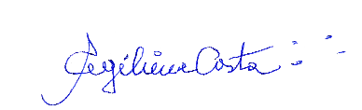
Profª Me. Ana Angélica Fonseca Costa
Coordenadora Geral da Universidade Aberta do Piauí – UAPI/UESPI

